Projet d’Applications Web Transactionnelles
420-4GW-BB

Analyse préliminaire
Présentation du projet

Travail présenté à
M. Mathieu Brodeur-Béliveau

Par
Diego Reinoso Breault
Ian Kim
Amirhossein Vakilian
Martin Oré Rodriguez

Collège de Bois-de-Boulogne
À remettre le dimanche 15 février 2025
Table des matières
1. Historique du document 2
2. Description du projet 3
3. Exigences fonctionnelles 3
4. PortÉe 8
5. Modèle de la base de données 10
6. Maquettes du site Web 12
7. Bibliographie 18

Historique du document

Voici un historique des modifications apportées à ce document entre ses différentes versions.

Version | Date | Changements
1 | 2026-01-23 | - Version initiale.
2 | 2026-01-29 | - Ajout de description du projet.  - Début du développement du diagramme logique et des maquettes.
3 | 2026-01-30 | - Recherche sur exigences fonctionnelles.  - Ajout initiale des maquettes.  - Ajout du diagramme logique.
4 | 2026-02-01 | - Ajout d’exigences fonctionnelles.  - Ajout des maquettes.  - Ajout de la portée du projet.
5 | 2026-02-06 | - Retour et modification sur les exigences fonctionnelles et la portée.  - Modification du diagramme logique à la suite des recommandations de l’enseignant.  - Remise de la version finale des maquettes.
6 | 2026-02-09 | - Ajouter la section 3.5 aux exigences fonctionnelles.
7 | 2026-02-12 | - Retour en équipe sur l’analyse préliminaire avant remise finale
Tableau 1 : historique du document.

Description du projet

TechSales est une plateforme de vente en ligne spécialisée dans les ordinateurs portables, conçue pour faciliter l’achat de technologies adaptées aux besoins réels des utilisateurs. Aujourd’hui, de nombreux clients se sentent perdus devant la grande variété de modèles, de caractéristiques techniques complexes et de prix parfois peu transparents.

TechSales répond à cette problématique en offrant une expérience d’achat claire, rapide et sécurisée. Chaque produit y est présenté avec des informations pertinentes et faciles à comprendre. Aussi, notre site offre des prix compétitifs en éliminant le coût additionnel des revendeurs, ainsi se rapprochant du prix coûtant.

Notre site propose une plateforme pour que les consommateurs puissent facilement trouver un ordinateur portable en fonction de divers critères, tels que le budget alloué et les préférences personnelles. Cela visant à simplifier et à rendre plus efficace l’achat en ligne d’un ordinateur portable en offrant une interface conviviale et simple.

Exigences fonctionnelles

3.1. Exigences en matière d’interaction entre l’utilisateur et le système

3.1.1. Création et gestion d’un compte utilisateur
3.1.1.1. Le système doit permettre à l’utilisateur de créer un compte client. [Essentielle]
3.1.1.2. Le système doit permettre à l’utilisateur de créer un compte à l’aide d’une adresse courriel unique. [Essentielle]
3.1.1.3. Le système doit permettre à l’utilisateur de créer un compte avec un mot de passe sécurisé. [Essentielle]
3.1.1.4. Le système doit permettre à l’utilisateur de se connecter à son compte à l’aide de son courriel et de son mot de passe. [Essentielle]
3.1.1.5. Le système doit permettre à l’utilisateur de se déconnecter de son compte. [Essentielle]

3.1.2. Consultation et recherche de produit
3.1.2.1. Le système doit permettre à l’utilisateur de consulter la liste des ordinateurs portables disponibles. [Essentielle]
3.1.2.2. Le système doit permettre à l’utilisateur de consulter la fiche détaillée d’un ordinateur portable. [Essentielle]
3.1.2.3. Le système doit permettre à l’utilisateur de filtrer les produits selon différents critères (prix, marque, spécifications). [Souhaitable]
3.1.2.4. Le système doit permettre à l’utilisateur de rechercher un produit par mot-clé. [Souhaitable]

3.1.3. Panier d’achat
3.1.3.1. Le système doit permettre à l’utilisateur d’ajouter un ordinateur portable à son panier d’achat. [Essentielle]
3.1.3.2. Le système doit permettre à l’utilisateur de modifier la quantité d’un produit dans le panier. [Essentielle]
3.1.3.3. Le système doit permettre à l’utilisateur de retirer un produit du panier. [Essentielle]
3.1.3.4. Le système doit permettre à l’utilisateur de consulter le contenu de son panier. [Essentielle]

3.1.4. Commande
3.1.4.1. Le système doit permettre à l’utilisateur de passer une commande à partir du panier. [Essentielle]
3.1.4.2. Le système doit afficher un résumé de la commande (produit, prix, total). [Essentielle]
3.1.4.3. Le système doit permettre à l’utilisateur de confirmer sa commande. [Essentielle]
3.1.4.4. Le système doit permettre à l’utilisateur de recevoir une confirmation de commande via courriel. [Souhaitable]

3.2. Exigences en matière de gestion des données

3.2.1. Gestion des données des utilisateur
3.2.1.1. Le système doit enregistrer les informations des comptes utilisateurs lors de la création d’un compte. [Essentielle]
3.2.1.2. Le système doit vérifier l’unicité de l’adresse courriel avant l’enregistrement d’un nouveau compte utilisateur. [Essentielle]
3.2.1.3. Le système doit assurer la confidentialité des données personnelles des utilisateurs. [Essentielle]
3.2.1.4.1. Le système doit exiger une authentification pour la connexion avant d’afficher ou modifier des informations personnelles. [Essentielle]
3.2.1.4.2. Le système doit limiter l’accès aux données personnelles au propriétaire du compte et à un administrateur autorisé. [Essentielle]
3.2.1.4.3. La base de données doit enregistrer les mots de passe de façon sécurisée (non lisibles). [Souhaitable]
3.2.1.4. Le système doit permettre la mise à jour des informations personnelles de l’utilisateur. [Souhaitable]
3.2.2. Gestion des données des produits
3.2.2.1. Le système doit enregistrer les informations des ordinateurs portables (nom, marque, prix, description, stock). [Essentielle]
3.2.2.2. Le système doit permettre la mise à jour des informations des produits. [Essentielle]
3.2.2.3. Le système doit empêcher l’achat d’un produit dont le stock est insuffisant. [Essentielle]

3.2.3. Gestion des données des commandes
3.2.3.1. Le système doit enregistrer chaque commande passée par un utilisateur. [Essentielle]
3.2.3.2. Le système doit enregistrer le détail des produits inclus dans chaque commande. [Essentielle]
3.2.3.3. Le système doit conserver l’historique des commandes d’un utilisateur. [Essentielle]

3.3. Exigences en matière d’interaction avec le système

3.3.1. Validation des actions de l’utilisateur
3.3.1.1. Le système doit valider les informations saisies par l’utilisateur avant leur traitement. [Essentielle]
3.3.1.2. Le système doit afficher un message d’erreur clair lorsque des informations invalides ou incomplètes sont saisies. [Essentielle]
3.3.1.3. Le système doit empêcher la soumission d’un formulaire contenant des données invalides. [Essentielle]

3.3.2. Gestion des messages
3.3.2.1. Le système doit afficher un message de confirmation après la création d’un compte utilisateur. [Essentielle]
3.3.2.2. Le système doit afficher un message de confirmation après la réussite d’une commande. [Essentielle]
3.3.2.3. Le système doit informer l’utilisateur lorsque l’action demandée ne peut pas être complétée. [Essentielle]

3.3.3. Gestion des erreurs et des exceptions
3.3.3.1. Le système doit gérer les erreurs sans interrompre l’utilisation normale du site. [Essentielle]
3.3.3.2. Le système doit afficher un message approprié en cas de problème lors d’une transaction. [Essentielle]
3.3.3.3. Le système doit empêcher l’accès à des pages nécessitant une authentification si l’utilisateur n’est pas connecté. [Essentielle]

3.3.4. Mise à jour automatique du système
3.3.4.1. Le système doit mettre à jour automatiquement le contenu du panier lors de l’ajout ou du retrait d’un produit. [Essentielle]
3.3.4.2. Le système doit mettre à jour le stock des produits après la confirmation d’une commande. [Essentielle]

3.4. Exigences relatives aux processus opérationnels

3.4.1. Processus de création de compte
3.4.1.1. Le système doit permettre à l’utilisateur de saisir ses informations afin de créer un compte client. [Essentielle]
3.4.1.2. Le système doit valider les informations saisies avant la création du compte. [Essentielle]
3.4.1.3. Le système doit créer le compte uniquement si l’adresse courriel est valide et unique. [Essentielle]
3.4.1.4. Le système doit confirmer à l’utilisateur que le compte a été créé avec succès. [Essentielle]

3.4.2. Processus de sélection et d’achat d’un produit
3.4.2.1. Le système doit permettre à l’utilisateur de sélectionner un ordinateur portable à partir la page principale (contient nos produits). [Essentielle]
3.4.2.2. Le système doit permettre à l’utilisateur d’ajouter le produit sélectionné au panier. [Essentielle]
3.4.2.3. Le système doit permettre à l’utilisateur de consulter et modifier son panier avant la commande. [Essentielle]

3.4.3. Processus de commande
3.4.3.1. Le système doit permettre à l’utilisateur de confirmer sa commande. [Essentielle]
3.4.3.2. Le système doit vérifier la disponibilité des produits avant la confirmation finale. [Essentielle]
3.4.3.3. Le système doit enregistrer la commande dans la base de données. [Essentielle]
3.4.3.4. Le système doit afficher une confirmation de commande à l’utilisateur. [Essentielle]

3.4.4. Processus de gestion de commande
3.4.4.1. Le système doit mettre à jour l’inventaire après la confirmation d’une commande. [Essentielle]
3.4.4.2. Le système doit conserver l’historique des commandes du client. [Souhaitable]
3.4.4.3. Le système doit permettre au client de consulter ses commandes passées. [Souhaitable]

3.5. Exigences en matière d’interaction entre l’administrateur et le système

3.5.1. Authentification de l’administrateur
3.5.1.1. Le système doit permettre à l’administrateur de se connecter à l’aide d’identifiants sécurisés. [Essentielle]
3.5.1.2. Le système doit restreindre l’accès aux fonctionnalités administratives aux utilisateurs autorisés uniquement. [Essentielle]

3.5.2. Gestion des produits
3.5.2.1. Le système doit permettre à l’administrateur d’ajouter de nouveaux ordinateurs portables au catalogue. [Essentielle]
3.5.2.2. Le système doit permettre à l’administrateur de modifier les informations d’un produit. [Essentielle]
3.5.2.3. Le système doit permettre à l’administrateur de retirer ou désactiver un produit du catalogue. [Essentielle]

3.5.3. Gestion des commandes
3.5.3.1. Le système doit permettre à l’administrateur de consulter la liste des commandes. [Essentielle]
3.5.3.2. Le système doit permettre à l’administrateur de consulter le détail d’une commande. [Essentielle]
3.5.3.3. Le système doit permettre à l’administrateur de mettre à jour le statut d’une commande. [Souhaitable]

3.5.4. Gestion des utilisateurs
3.5.4.1. Le système doit permettre à l’administrateur de consulter la liste des comptes utilisateurs. [Essentielle]
3.5.4.2. Le système doit permettre à l’administrateur de désactiver un compte utilisateur en cas de besoin. [Souhaitable]

Portée

L’énoncé de portée délimite clairement ce qui est dans la portée du projet à soumettre, c’est-à-dire tout ce qui n’entre pas dans le cadre des fonctionnalités et des exigences requises.

Objectif principal du projet
- Concevoir un site web dynamique de vente en ligne d’ordinateur portable en utilisant un API REST, accessible via un navigateur (ordinateur, tablette, téléphone)

Fonctionnalités non incluses (la portée du projet)
- Interaction entre l’utilisateur et le système
  - Les comptes clients ne contiendront pas les informations bancaires des usagers
  - L’utilisateur ne pourra pas comparer, en temps réel, les spécifications de différents modèles d’ordinateur sélectionnés
  - Dans le panier de l’utilisateur, il n’y aura pas de produits recommandés à ajouter
  - Lorsqu’une commande est passée, l’utilisateur ne pourra plus la modifier
  - Lors de l’achat, le site n’inclura pas les frais de livraison dans le coût total
  - Il n’y aura pas d’information de suivi de colis
- Gestion des données
  - La base de données ne fera pas de sauvegarde RMAN ni Data pump
  - Les utilisateurs devront entrer leurs informations bancaires à chaque transactions/achat
  - Une fois la commande passée, l’administrateur ne pourra pas la modifiée
    - Les utilisateurs ne pourront pas faire des demandes de remboursement
- Interaction avec le système
  - Lors de la création d’un compte ou de la connexion, il n’y aura pas de double vérification
  - Le site ne vérifiera pas la validité des informations bancaires lors d’un achat
- Processus opérationnels
  - Il n’y aura pas de notifications envoyées à l’administrateur si le stock d’un produit est bas ou nul
  - Le site ne permettra pas à l’utilisateur de télécharger la facture de son achat
  - L’administrateur ne pourra pas télécharger des fichiers de rapports de revenues (ex. : venteMars2026.csv)

Contraintes
- Outils à utiliser
  - Draw.io (diagramme de cas d’utilisation)
  - SQL Developper (schéma logique et relationnel)
  - Visual Studio Code (HTML, CSS, TypeScript, Boostrap, SQL)
  - Framework: React
  - Base de données : MySQL, MongoDB
  - Serveur: Node.js

Livrable
- Le projet doit être soumis d’ici début mai

Modèle de la base de données

Insérer ici le modèle relationnel générer par Oracle.

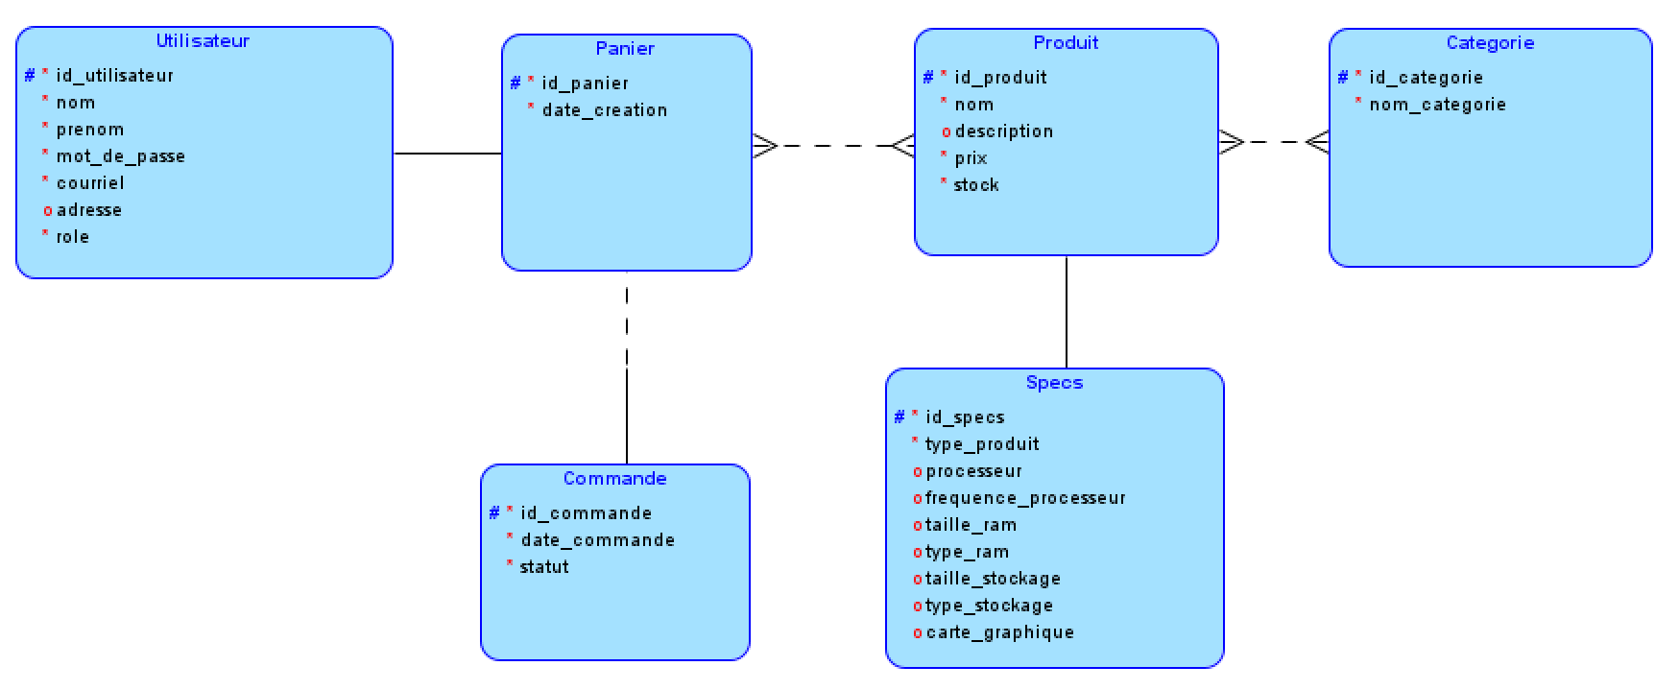

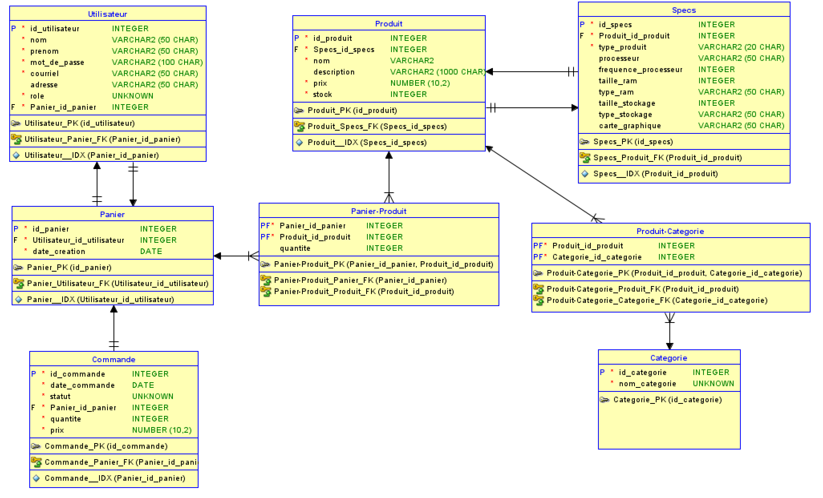

Légende pour le modèle de la base de données

- Clé primaire (PK) : Identification unique pour chaque table. Par exemple : id_utilisateur, id_produit.
- Clé étrangère (FK) : Référence à un clé primaire existant, permettant de créer des relations entre les tables.
- Relation N-N : Relation dont une table est associée à plusieurs attributs de sa table reliée et vice-versa.
- Relation 1-N : Relation dont une table est associée à plusieurs éléments de sa table reliée.
- Relation 1-1 : Relation dont une table est associée à un seul attribut de sa table reliée et vice-versa.

Maquettes du site Web

Voici, au minimum, 4 maquettes de ce à quoi pourrait ressembler l’interface d’utilisation du nouveau module.

À noter que ces images ne sont que des exemples et ne reflètent aucunement la version finale du produit.
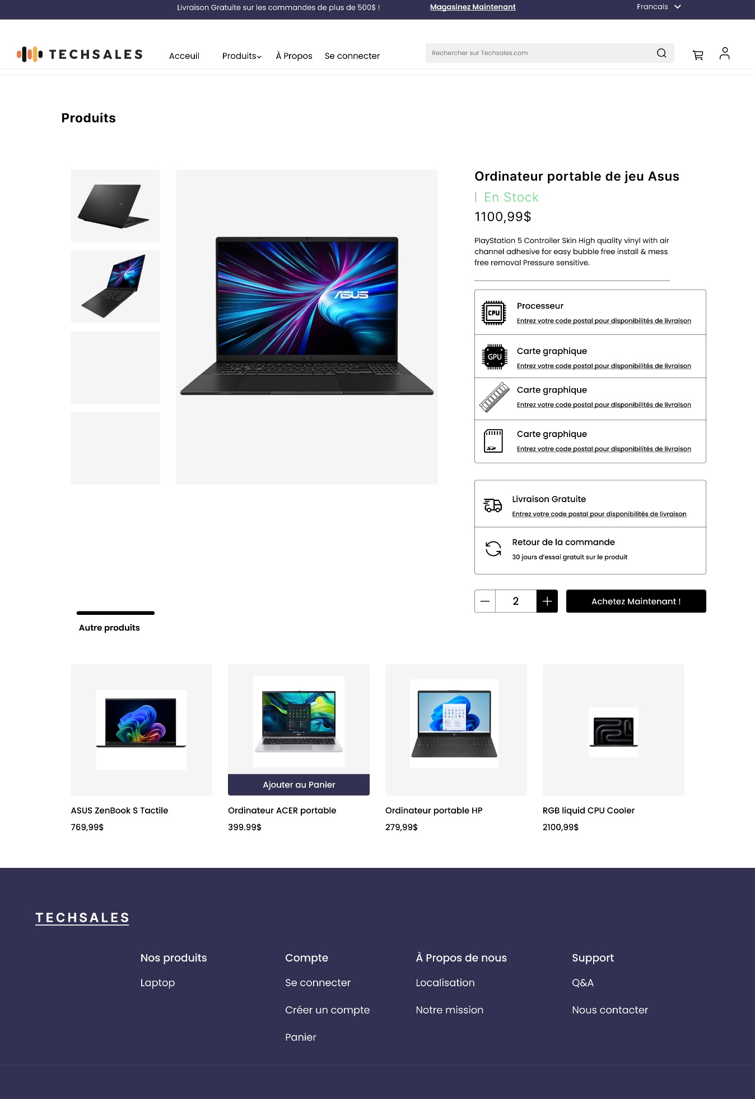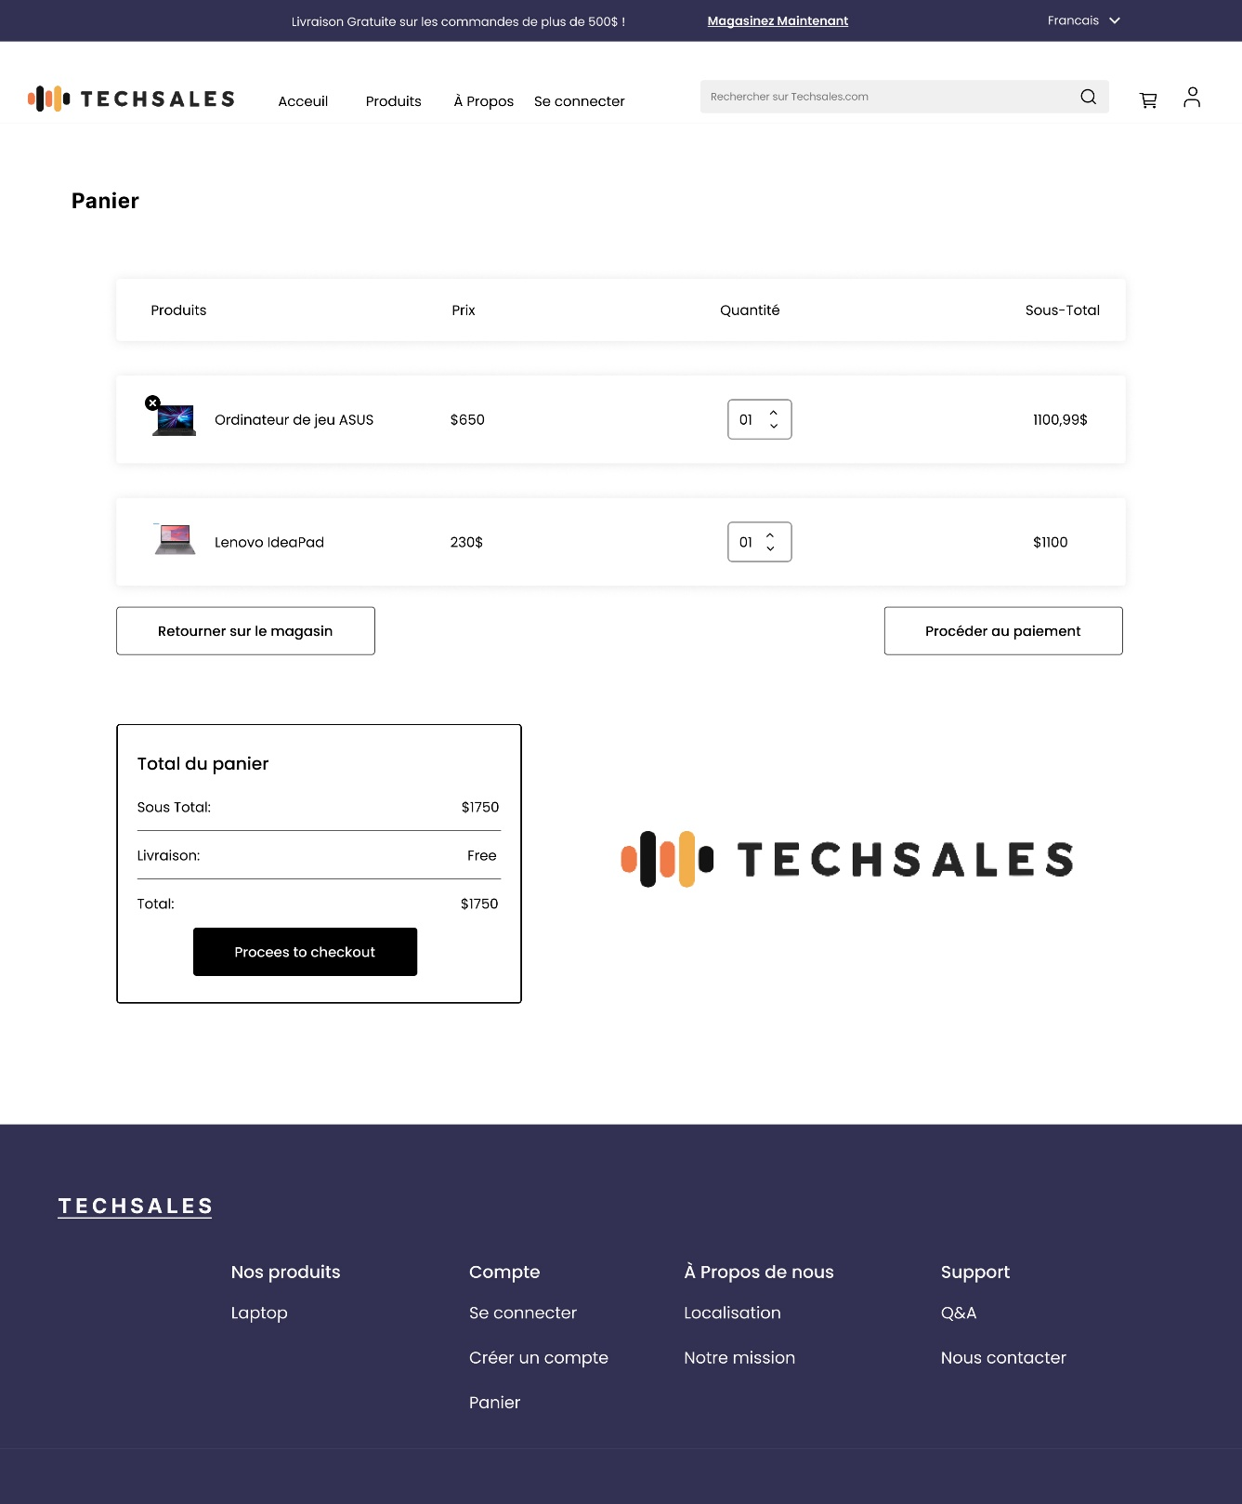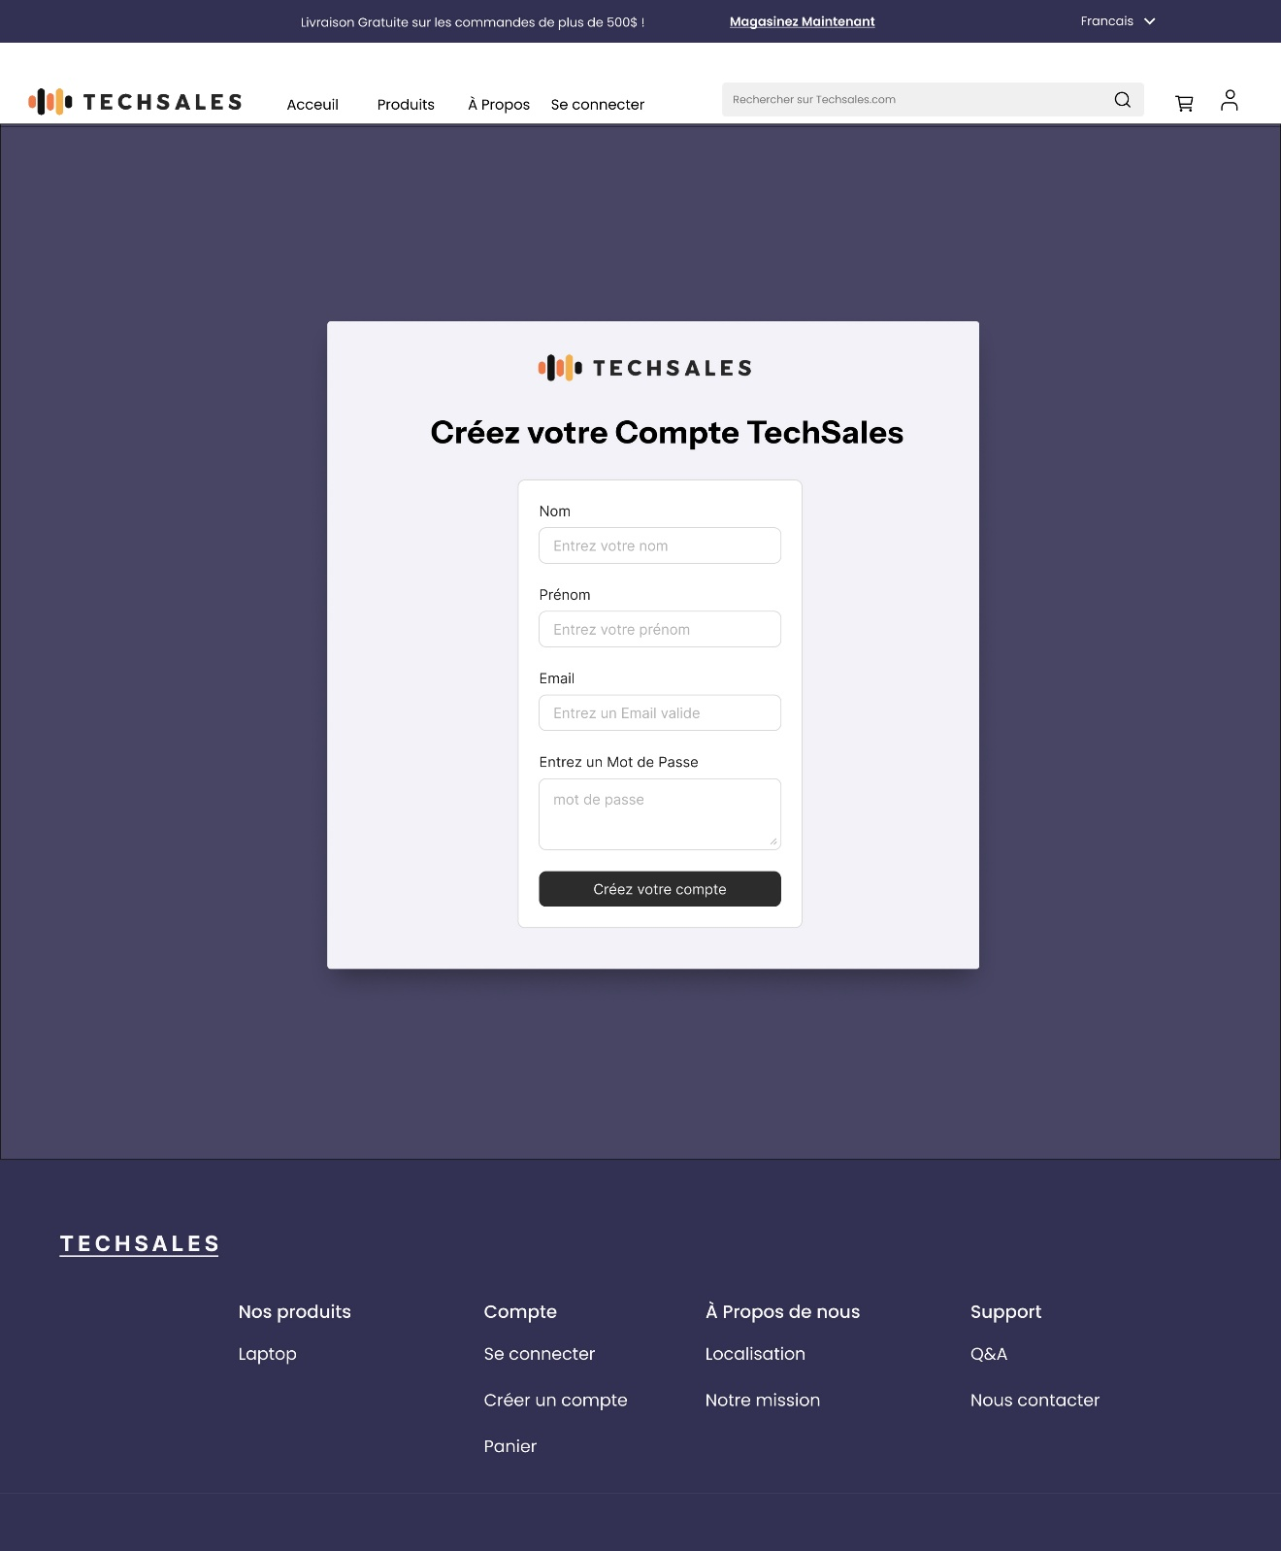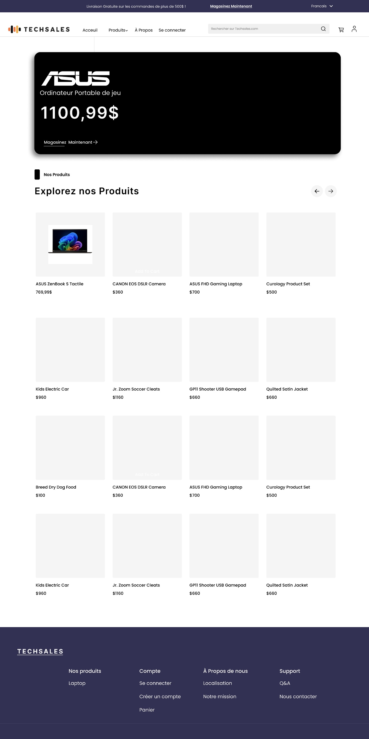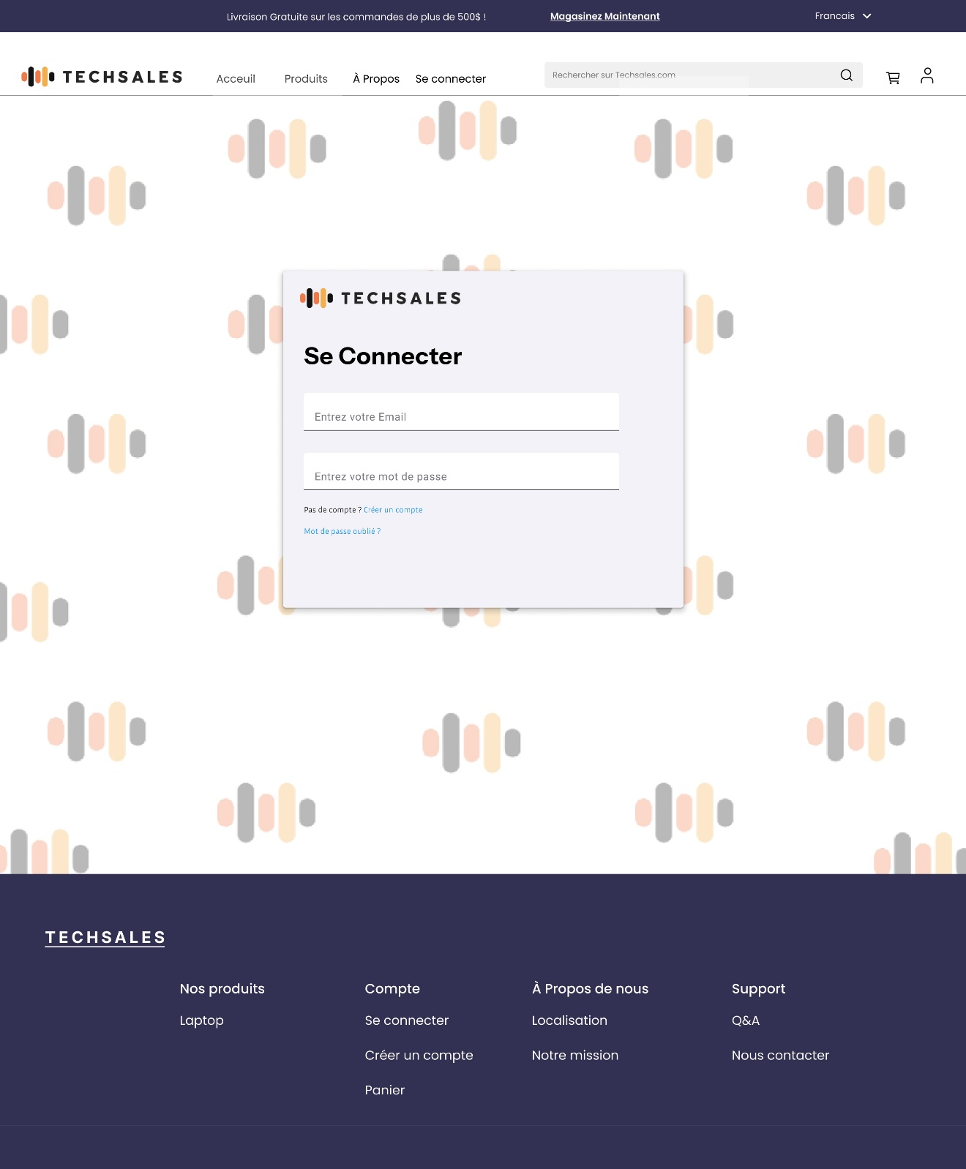

Bibliographie

Gurnov, A. (s.d.). Qu'est-ce que la portée en gestion de projet ? Récupéré sur Wrike: https://www.wrike.com/fr/project-management-guide/faq/quest-ce-que-la-portee-en-gestion-de-projet/
Visure. (s.d.). Quelles sont les exigences fonctionnelles : exemples et modèles. Récupéré sur Visure: https://visuresolutions.com/fr/alm-guide/functional-requirements/

Le montant exact qu’un bien ou un service a coûté à un vendeur pour l’acquérir ou le produire, communément appelé le prix cost.
(Gurnov, s.d.)

